Прудков Александр ПР23/1

Лабораторная работа №11
Тема: «Тестирование интерфейса пользователя средствами инструментальной среды разработки».
Цель: научиться осуществлять тестирование интерфейса пользователя с помощью средств инструментальной среды разработки, выявлять и исправлять ошибки в интерфейсе для обеспечения удобства и корректности взаимодействия пользователя с программным продуктом.
Ход работы

Создадим базу данных в СУБД Microsoft SQL Server с названием alarm_clock. Создадим в ней таблицу alarms со столбцами: id, alarm_time, is_active, repeat_daily, label, created_date (рис. 1).
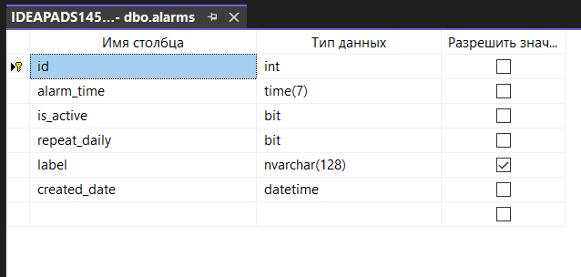
Рис. 1. Таблица alarms

Создадим новый проект в Visual Studio. Назовем его AlarmClockApp. Создадим форму AlarmForm, и расположим на ней необходимые элементы.
Макет полученной формы представлен на рис. 2.
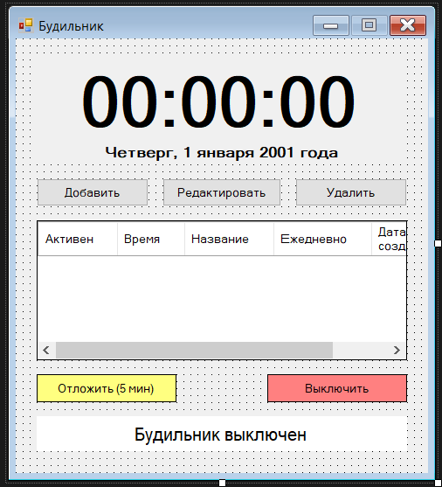
Рис. 1. Макет формы AlarmForm.cs

Также создадим форму AlarmEditForm для редактирования параметров будильника (рис. 3).
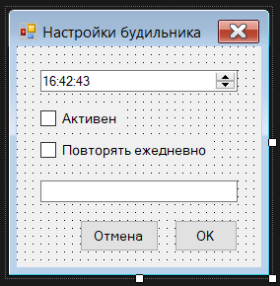
Рис. 3. Макет формы AlarmEditForm.cs

Результат работы программы представлен на рис. 4, рис. 5, рис. 6, рис. 7, рис. 8, рис. 9, рис. 10.
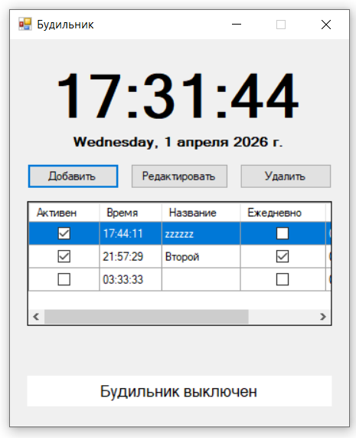
Рис. 4. Запуск приложения

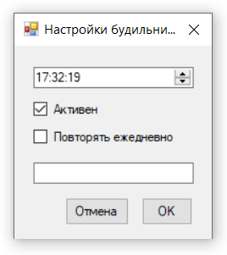
Рис. 5. Добавление нового будильника

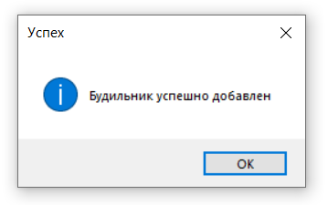
Рис. 6. Уведомление об успешном добавлении будильника

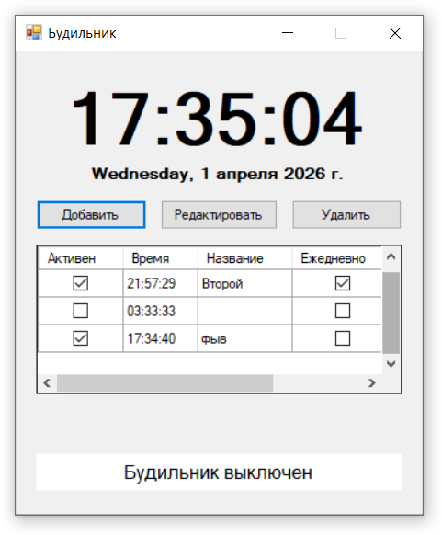
Рис. 7. Отображение информации о новом будильнике в таблице

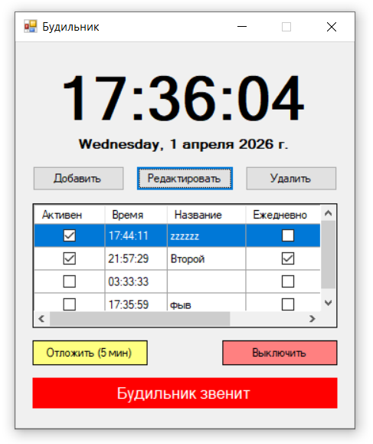
Рис. 8. Будильник сработал

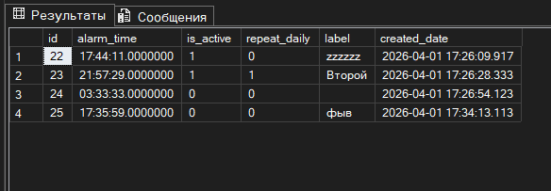
Рис. 9. Новые записи в БД

Контрольные вопросы
- Какие основные элементы управления используются в приложении для отображения времени и списка будильников?
Для отображения текущего времени и даты используются элементы Label (или аналоги) с настройкой шрифта и выравнивания. Список будильников представлен элементом DataGridView, который связан с таблицей базы данных и отображает установленные будильники (время, дни недели, статус активности и т.п.). Для выбора времени добавления/редактирования будильника применяются элементы DateTimePicker (для выбора времени) и CheckBox (для выбора дней недели). Кнопки управления (Button) обеспечивают добавление, редактирование, удаление, откладывание и остановку сигнала.

- Как в приложении реализована проверка срабатывания будильников и какие типы будильников поддерживаются?
Проверка срабатывания осуществляется с помощью таймера (например, System.Windows.Forms.Timer), который с интервалом 1 секунда сравнивает текущее системное время со списком активных будильников, загруженных из базы данных. Если время совпадает и включены соответствующие дни недели, запускается сигнал. Приложение поддерживает однократные будильники (срабатывают один раз в указанное время) и повторяющиеся (по выбранным дням недели). Для каждого будильника можно настроить: время, дни недели (пн–вс), статус (вкл/выкл) и возможность откладывания.

- Опишите процесс сохранения будильников в базу данных MS SQL Server. Какие операции с базой данных реализованы в приложении?
Приложение использует MS SQL Server для хранения будильников. Реализованы операции:
- SELECT – загрузка списка будильников при запуске и обновление данных после изменений.
- INSERT – добавление нового будильника (ввод времени, дней, статуса) через диалоговое окно.
- UPDATE – редактирование существующего будильника (изменение времени, дней, статуса).
- DELETE – удаление будильника из списка и базы данных.
Процесс сохранения: при добавлении/редактировании данные из формы передаются в SQL-запрос через параметры (SqlCommand с Parameters.AddWithValue), обеспечивая безопасность от SQL-инъекций. Подключение к БД осуществляется через строку из App.config.

- Как в приложении реализованы функции откладывания и остановки звонящего будильника? Что происходит с будильником после выполнения этих действий?
При срабатывании будильника появляется мигающая панель и повторяющийся звуковой сигнал. Пользователь может:
- Остановить – будильник выключается, его статус сбрасывается (для повторяющихся – остаётся активным на следующий день, для однократных – может быть удалён или переведён в неактивное состояние). Сигнал прекращается, мигание исчезает.
- Отложить – будильник переустанавливается на +5 минут от текущего времени. Для этого создаётся новый экземпляр будильника с новым временем (или обновляется время существующего), а исходный будильник (если он был разовым) либо удаляется, либо деактивируется. Повторяющиеся будильники после откладывания сохраняют свою периодичность, но сдвигаются только один раз. Все изменения сохраняются в базе данных.

- Какие типы таймеров используются в приложении и для каких целей? В чем особенность выбранного типа таймера?
В приложении используется System.Windows.Forms.Timer (Windows Forms Timer). Он применяется для:
- периодической проверки времени (срабатывания будильников),
- обновления отображения текущего времени на форме,
- мигания панели оповещения.
Особенность этого таймера – он работает в UI-потоке, поэтому его обработчик Tick может напрямую обновлять элементы управления без использования Invoke. Это упрощает код и обеспечивает безопасный доступ к контролам. Интервал устанавливается в 1000 мс (1 секунда), что достаточно для точности будильника и не создаёт избыточной нагрузки.

ПРИЛОЖЕНИЕ А

Скрипт базы данных alarm_clock с созданием таблицы

CREATE DATABASE alarm_clock;
GO

USE alarm_clock;
GO

CREATE TABLE alarms (
id INT PRIMARY KEY IDENTITY(1,1),
alarm_time TIME(7) NOT NULL,
is_active BIT NOT NULL,
repeat_daily BIT NOT NULL,
label NVARCHAR(128),
created_date DATETIME NOT NULL
);

ПРИЛОЖЕНИЕ Б

Листинг кода формы AlarmForm.cs

using System;
using System.Collections.Generic;
using System.Drawing;
using System.Media;
using System.Windows.Forms;

namespace AlarmClockApp
{
public partial class AlarmForm : Form
{
private List<Alarm> _alarms;
private Alarm _selectedAlarm;
private int _selectedDGVAlarmsIndex;
private int _SelectedDGVAlarmsIndex
{
get { return _selectedDGVAlarmsIndex; }
set
{
_selectedDGVAlarmsIndex = value;
dgvAlarms.ClearSelection();
dgvAlarms.Rows[value].Selected = true;
_selectedAlarm = _alarms[value];
}
}
private bool _clock = false;

public AlarmForm()
{
InitializeComponent();
}

private void RefreshDGVAlarms()
{
dgvAlarms.Rows.Clear();
_alarms = DatabaseHelper.GetAlarms();
foreach (var alarm in _alarms)
dgvAlarms.Rows.Add(
alarm.IsActive,
(alarm.AlarmTime.ToString() + ".").Remove(8),
alarm.Label,
alarm.RepeatDaily,
alarm.CreatedDate);

if (dgvAlarms.Rows.Count > 0)
_SelectedDGVAlarmsIndex = 0;
}

private void Play()
{
bSetAside.Enabled = true;
bSetAside.Visible = true;
bOff.Enabled = true;
bOff.Visible = true;
lAlarm.BackColor = Color.Red;
lAlarm.ForeColor = Color.White;
lAlarm.Text = "Будильник звенит";
tAlarm.Start();
}

private void Stop()
{
bSetAside.Enabled = false;
bSetAside.Visible = false;
bOff.Enabled = false;
bOff.Visible = false;

tAlarm.Stop();
lAlarm.BackColor = Color.White;
lAlarm.ForeColor = Color.Black;
lAlarm.Text = "Будильник выключен";
}

private void AlarmForm_Load(object sender, EventArgs e)
{
var date = DateTime.Now;
lDate.Text = $"{date.DayOfWeek}, {date.ToLongDateString()}";
lClock.Text = DateTime.Now.TimeOfDay.ToString().Remove(8);
tMain.Start();

RefreshDGVAlarms();
}

private void timer_Tick(object sender, EventArgs e)
{
lClock.Text = DateTime.Now.TimeOfDay.ToString().Remove(8);
foreach (var alarm in _alarms)
if (lClock.Text == alarm.AlarmTime.ToString() && alarm.IsActive)
{
Play();
if (!alarm.RepeatDaily)
{
alarm.IsActive = false;
DatabaseHelper.UpdateAlarm(alarm);
RefreshDGVAlarms();
}
}
}

private void dgvAlarms_CellClick(object sender, DataGridViewCellEventArgs e)
{
if (e.RowIndex >= 0)
_SelectedDGVAlarmsIndex = e.RowIndex;
}

private void bAdd_Click(object sender, EventArgs e)
{
var alarmEditForm = new AlarmEditForm(new Alarm());
var result = alarmEditForm.ShowDialog();
if (result == DialogResult.OK)
{
var alarm = alarmEditForm.Alarm;
DatabaseHelper.InsertAlarm(alarm);
MessageBox.Show("Будильник успешно добавлен", "Успех", MessageBoxButtons.OK, MessageBoxIcon.Information);
RefreshDGVAlarms();
}
}

private void bEdit_Click(object sender, EventArgs e)
{
var alarmEditForm = new AlarmEditForm(_selectedAlarm);
var result = alarmEditForm.ShowDialog();
if (result == DialogResult.OK)
{
var alarm = alarmEditForm.Alarm;
DatabaseHelper.UpdateAlarm(alarm);
RefreshDGVAlarms();
}
}

private void bDelete_Click(object sender, EventArgs e)
{
DatabaseHelper.DeleteAlarm(_selectedAlarm.Id);
RefreshDGVAlarms();
}

private void tAlarm_Tick(object sender, EventArgs e)
{
_clock = !_clock;
if (_clock)
{
lAlarm.BackColor = Color.DarkRed;
SystemSounds.Exclamation.Play();
}
else
lAlarm.BackColor = Color.Red;
}

private void bOff_Click(object sender, EventArgs e)
{
Stop();
}

private void bSetAside_Click(object sender, EventArgs e)
{
var alarm = new Alarm();
alarm.AlarmTime += TimeSpan.FromMinutes(5);
DatabaseHelper.InsertAlarm(alarm);
RefreshDGVAlarms();
Stop();
}
}
}

ПРИЛОЖЕНИЕ В

Листинг кода класса AlarmEditForm.cs

using System;
using System.Windows.Forms;

namespace AlarmClockApp
{
public partial class AlarmEditForm : Form
{
private Alarm _alarm;
public Alarm Alarm { get { return _alarm; } }

public AlarmEditForm(Alarm alarm)
{
InitializeComponent();
_alarm = alarm;
}

private void AlarmEditForm_Load(object sender, EventArgs e)
{
dtpTime.Value = DateTime.Parse(_alarm.AlarmTime.ToString());
cbIsActive.Checked = _alarm.IsActive;
cbRepeatDaily.Checked = _alarm.RepeatDaily;
tbLabel.Text = _alarm.Label;
}

private void bOK_Click(object sender, EventArgs e)
{
_alarm.AlarmTime = dtpTime.Value.TimeOfDay;
_alarm.IsActive = cbIsActive.Checked;
_alarm.RepeatDaily = cbRepeatDaily.Checked;
_alarm.Label = tbLabel.Text;

this.DialogResult = DialogResult.OK;
this.Close();
}

private void bCancel_Click(object sender, EventArgs e)
{
this.Close();
}
}
}

ПРИЛОЖЕНИЕ Г

Листинг кода класса DatabaseHelper.cs

using System;
using System.Collections.Generic;
using System.Configuration;
using System.Data.SqlClient;

namespace AlarmClockApp
{
public static class DatabaseHelper
{
private static readonly string _ConnectionString =
ConfigurationManager.ConnectionStrings["alarm_clock"].ConnectionString;

public static List<Alarm> GetAlarms()
{
var alarms = new List<Alarm>();
using (var conn = new SqlConnection(_ConnectionString))
{
conn.Open();
using (var cmd = new SqlCommand("SELECT * FROM alarms", conn))
using (var reader = cmd.ExecuteReader())
while (reader.Read())
{
var alarm = new Alarm
{
Id = Convert.ToInt32(reader["id"]),
AlarmTime = TimeSpan.Parse(reader["alarm_time"].ToString()),
IsActive = Convert.ToBoolean(reader["is_active"]),
RepeatDaily = Convert.ToBoolean(reader["repeat_daily"]),
Label = reader["label"].ToString(),
CreatedDate = Convert.ToDateTime(reader["created_date"])
};
alarms.Add(alarm);
}

}
return alarms;
}

public static void InsertAlarm(Alarm alarm)
{
string query = "INSERT INTO alarms (alarm_time, is_active, repeat_daily, label, created_date) " +
"VALUES (@alarm_time, @is_active, @repeat_daily, @label, @created_date)";
using (var conn = new SqlConnection(_ConnectionString))
{
conn.Open();
using (var cmd = new SqlCommand(query, conn))
{
cmd.Parameters.AddWithValue("@alarm_time", alarm.AlarmTime);
cmd.Parameters.AddWithValue("@is_active", alarm.IsActive);
cmd.Parameters.AddWithValue("@repeat_daily", alarm.RepeatDaily);
cmd.Parameters.AddWithValue("@label", alarm.Label);
cmd.Parameters.AddWithValue("@created_date", alarm.CreatedDate);
cmd.ExecuteNonQuery();
}
}
}

public static void UpdateAlarm(Alarm alarm)
{
string query = "UPDATE alarms SET " +
"alarm_time = @alarm_time, " +
"is_active = @is_active, " +
"repeat_daily = @repeat_daily, " +
"label = @label, " +
"created_date = @created_date " +
"WHERE id = @id";
using (var conn = new SqlConnection(_ConnectionString))
{
conn.Open();
using (var cmd = new SqlCommand(query, conn))
{
cmd.Parameters.AddWithValue("@id", alarm.Id);
cmd.Parameters.AddWithValue("@alarm_time", alarm.AlarmTime);
cmd.Parameters.AddWithValue("@is_active", alarm.IsActive);
cmd.Parameters.AddWithValue("@repeat_daily", alarm.RepeatDaily);
cmd.Parameters.AddWithValue("@label", alarm.Label);
cmd.Parameters.AddWithValue("@created_date", alarm.CreatedDate);
cmd.ExecuteNonQuery();
}
}
}

public static void DeleteAlarm(int id)
{
string query = "DELETE FROM alarms WHERE id = @id";
using (var conn = new SqlConnection(_ConnectionString))
{
conn.Open();
using (var cmd = new SqlCommand(query, conn))
{
cmd.Parameters.AddWithValue("@id", id);
cmd.ExecuteNonQuery();
}
}
}
}
}

